GUÍA DE TRABAJO
Nombre: Fecha: Curso: kínder
Objetivo:
- Reconocer la ubicación espacial y temporal
- Identificación de lateralidad
- Importancia de los hábitos de higiene.

INSTRUCCIONES:
- Guía para desarrollar la semana del 27 de abril hasta el 01 de mayo
- Plazo máximo para entregar la guía es el 01 de mayo hasta las 18 hrs.
- Cualquier consulta escribir a mi correo personal nicoefi.profe@gmail.com en el horario de 9:00 am hasta las 17 hrs.
- La recepción de guías es a través de fotos, la cual será la evidencia de la guía desarrollada.

- LATERALIDAD: siga las instrucciones dadas en la siguiente imagen:
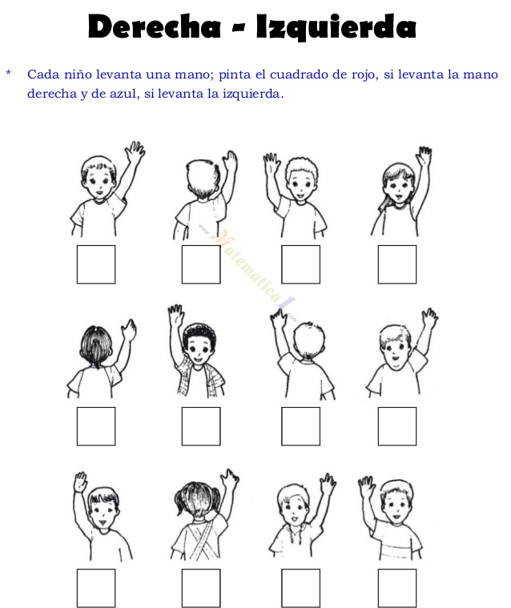
- UBICACIÓN ESPACIAL-TEMPORAL: vea la siguiente imagen y siga las instrucciones.

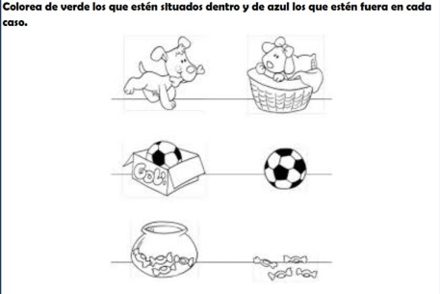
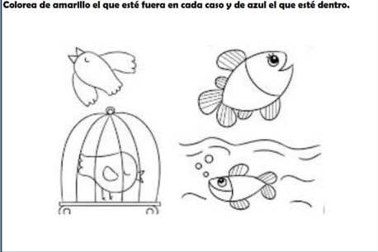

- Importancia de los Hábitos de Higiene: Pinte la siguiente imagen.

- Cabe destacar que es sumamente IMPORTANTE que cada vez que se realiza actividad física se realice un aseo personal para eliminar el sudor del cuerpo, ya sea cambiándose la polera, lavando sus manos y cara.

